Допустим есть такая система, где в начале нужно отправить сообщение складской системе, что бы началась сборка заказа, а потом сервису рассылки уведомлений, что бы оповестить клиента что заказ начал собираться

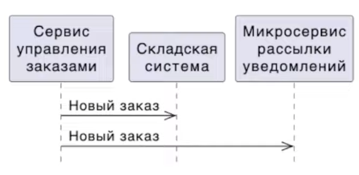

В случае интеграции точка-точка нам придется делать операцию синхронной. И если у нас получателей (сервисов) много, то каждый сервис будет отправлять запросы друг другу, что приведет к адской паутине и задержкам, а еще сами сервисы будут дико загружены в попытках переслать сообщения, например если оно не дойдет

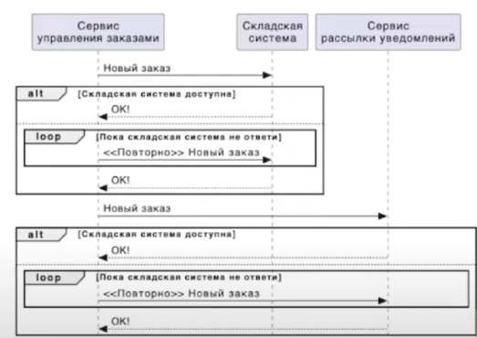

Можно внедрить брокер сообщений – это отдельный сервис, в которого производители складывают сообщения, а потребители забирают

Это может происходить в рамках PUSH модели (RabbitMQ), когда брокер сам отправляет новые сообщения потребителям

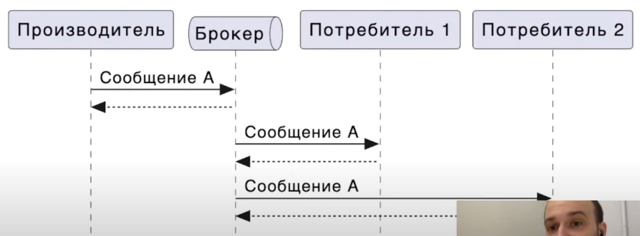

Или как PULL модель (Kafka), когда брокер ничего сам не отправляет, а потребители сам запрашивают сообщения

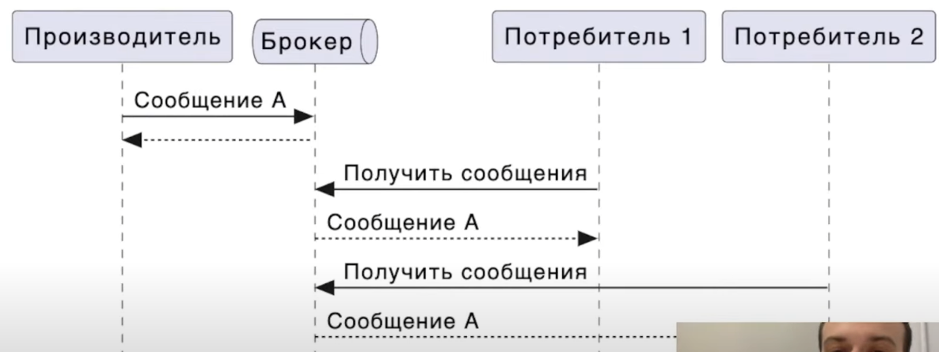

**Очередь vs Топик**

В очереди производитель кладет сообщения в очередь, а потребители забирают самое первое сообщение, сообщения при этом удаляются

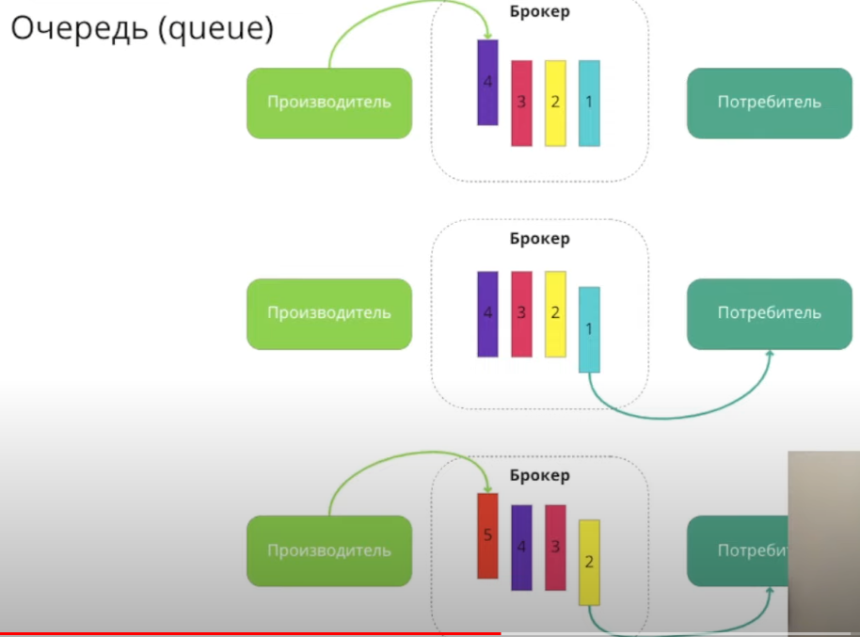

В топике сообщения производителем так же кладутся в очередь, но разбираются они не уничтожаясь. Потребители запоминают какие сообщения они уже разобрали, что бы не забирать повторно одно и то же сообщение

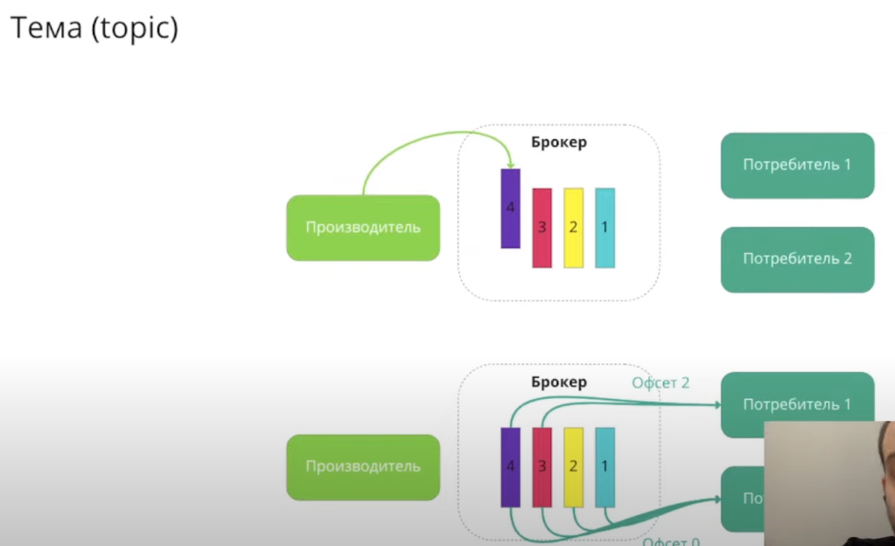

**Плюсы и минусы**

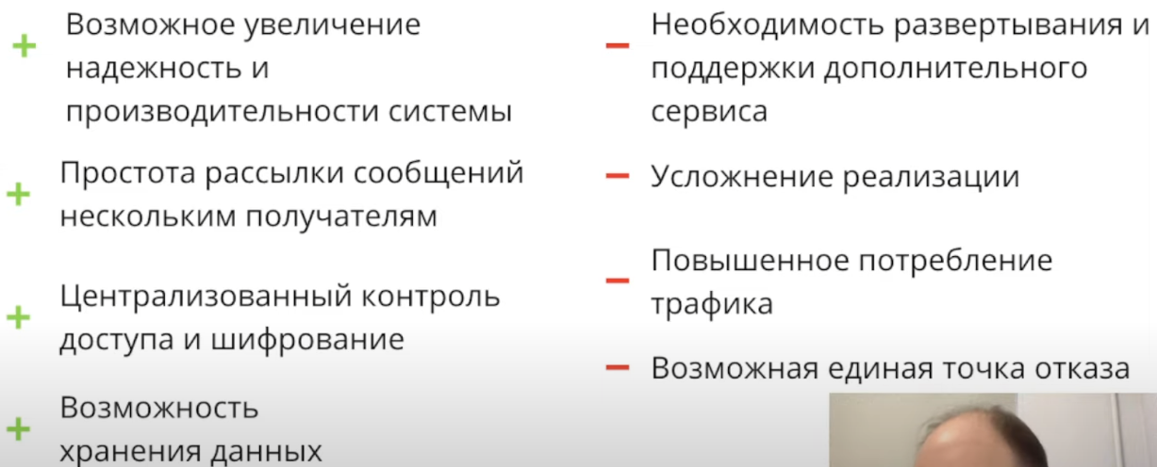

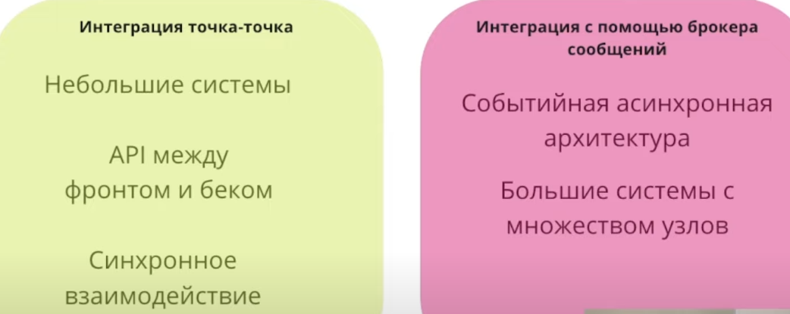

Используется для взаимодействия микросервисов между собой